Конспект урока «Удивительное электричество» (8 класс)
Учитель физики Станкова Н.А.
Цель урока: Проверить уровень знаний учащихся по данной теме в различных направлениях.
Оборудование урока:
Лабораторное оборудование для проведения эксперимента: вольтметр, амперметр, реостат, резистор, провода, источник тока, ключ.
Раздаточный дидактический материал. Мультимедийное оборудование
Задачи
образовательные:
-Проверить уровень знаний формул, единиц измерений физических величин;
-проверить умение читать графики, строить и читать схемы электрических цепей;
-систематизировать и обобщить знания учащихся;
развивающие:
-развитие умения применять знания на практике ;
- развитие мыслительных и творческих способностей учащихся;
- развитие наблюдательности;
воспитательные:
-формирование познавательной потребности;
-воспитание коллективизма, чувства личной ответственности.

Метод проведения урока: урок- соревнование (игровая технология).

Ход урока.
Организационная часть
Электричество кругом,
Полон им завод и дом,
Везде разряды: там и тут,
В любом атоме «живут».
А если вдруг они бегут,
То тут же токи создают,
Нам токи очень помогают,
Жизнь кардинально облегчают!
Удивительно оно,
На благо нам обращено,
Всех проводов «величество»
Зовется «Электричество!»
Проявим нынче мы умение,
Законы объясним, явленья:
Эксперименты проведем,
И победителя найдем!
Выявление имеющихся знаний учащихся
Конкурс №1
«Электрическая лапта»
О  Б  О  З  Н. | 1 команда | 2 команда | - команда
О  Б  О  З  Н. | 1.Электрический заряд  2.Напряжение  3.Длина проводника | 1.Время  2.Сопротивление  3.Площадь поперечного сечения | 1.Сила тока  2.Удельное сопротивление  3.Работа
О  П  Р  Е  Д | 1.Упорядоченное движение заряженных частиц.  2.Величина, характеризующая свойства проводника | 1.Работа поля по перемещению q  2.Закон Ома: Сила тока на участках цепи, прямо пропорционально, и обратно пропорционально R | 1. Заряд в единицу времени  2. Прибор для изменения напряжения
В  Е  Л | - сек.  - ДЖ  3.1 мм | 1. 1А  2. 1В  3. 1Ом* мм\м | 1. 1Кл  2. 1м  1 Ом

Конкурс № 2
«Электрическая рыбалка»
- (2 человека от команды) по 5 баллов (проверить умение читать графики, схемы (2,3,4,5,6,7,8), применение своих знаний на практике)
План ответа по графику.
- Графики зависимости силы тока от напряжения для 2 проводников
- По горизонтали U,B по вертикали I,A
- Зависимость прямопропорциональная, т.к. график – прямая, проходит через начало координат
- Можно определить R1 и R2 по закону Ома R1=U1/I1; R2=U1/I2
- R1>R2 чем ближе к оси U тем R меньше, чем меньше угол наклона к оси U.
План ответа по приборам (амперметр и вольтметр)
- - Название прибора
- - что измеряет
- - шкала ( ц.д., предел., показ.)
- - имеет 2 клеммы «+» и «-«
- - подключение прибора в цепь
- -обозначение на схемах
Конкурс №3
«Эксперимент»
1 команда - проверка закономерностей последовательного соединения
- - собрать цепь
- - измерить I= const
- - измерить U об =U1+U2
- - вычислить R1 и R2 и Rобщ и проверить Rоб = R1+ R2
2 команда – проверка закономерностей параллельного соединения
- - собрать цепь
- - измерить U = const
- - измерить I1,I2,Iоб
- - проверить Iоб = I1+ I2
- -вычислить R1 и R2 по закону Ома и проверить 1/Rоб = 1/R1+1/R2

3 команда – определить длину проводника
- - собрать цепь
- - измеритьU,I
- - вычислить R=U/I, ℓ=RS/ρ , если S=πr2
S=
Конкурс№4
«Кроссворды»
Кроссворд I. В каждую клетку, включая нумерованную, надо вставить букву так, чтобы слова по горизонтали означали:
I. Вещество, не проводящее электричество. 2 и 6. Ученые, опыты которых доказали существование и позволили измерить заряд электрона. З.Сообщение телу электрического заряда 4 и 5. Частицы, из которых состоит ядро атома. 7. Атом, потерявший или присоединившийся один или несколько электронов. 8. Прибор, служащий для обнаружения заряда 9. Одно из веществ, испускающих α - частицы.
По вертикали в выделенных клетках ученый опыт, которого лежит в основе ядерной модели строения атома.
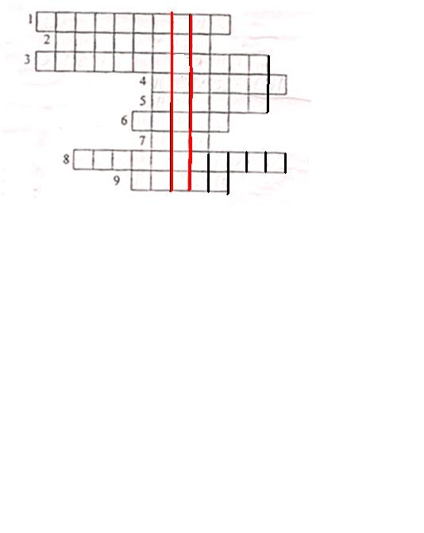
Ответы (1. диэлектрик 2. Милликен 3. электризация4. нейтрон5. протон6. Иоффе7. ион
8. электроскоп 9. Радий)

Кроссворд 2. В каждую клетку, включая нумерованную поставьте буквы так. чтобы снова по горизонтали означали:
I. Источник тока (элемент), в котором внутренняя энергия нагревателе превращается в электрическую. 2 Источник тока, в котором световая энергия непосредственно превращается в электрическую. 3. Чертеж, на которое изображен способ соединения электрических приборов в цепь. 4. Явление упорядоченного движения заряженных частей. 5 Итальянский ученый построивший первый источник тока. 6 Часть электрической цепи, служащая для соединения остальных ее частей. 7. Часть электрической цепи, в которой электрическая энергия потребляется, превращаясь в другой вид энергии. 8. Часть электрической цепи, служащая для ее замыкания и размыкания. 9. Соединение электрических проводов. 10. Одно из мест на источниках, тока, к которому присоединена клемма для включения его в электрическую, цепь. 11. Материал пластины простейшего химического источника тока, которая заряжена отрицательно. 12. Итальянский ученый, в честь которого названы элементы - химические источники тока. 13. Источник тока, требующий предварительной зарядки.
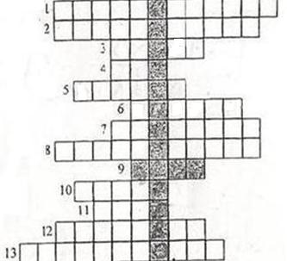
Ответы (1.термоэлемент 2.фотоэлемент 3.схема 4.ток 5.Вольта 6.провод 7.приемник 8.выключатель 9.цепь 10.полюс 11.цинк 12.Гальвани 13.аккумулятор)

Кроссворд 3 Распутайте "спираль слов", где последняя буква каждого слова служит первой буквой следующего. Итак: 1 — направленное движение заряженных частиц, 2 — единица измерения количества электричества, 3 — физическая величина, характеризующая электрическое поле, создающее ток, 4 — мера физической величины, 5 — прибор, измеряющий силу тока, 6 — выключатель тока, 7— единица измерения сопротивления, 8— действие электрического тока, 9 — вид движения, 10 — единица измерения силы тока, 11 — ученый, создавший ядерную модель атома, 12 — вещество, непроводящее электрические заряды, 13 — приспособление для крепления проводов,14 — источник тока.
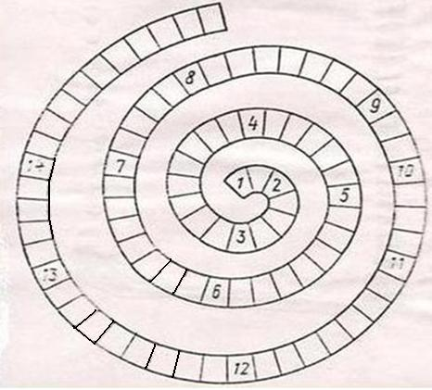
Ответы (1.ток 2.кулон 3.напряжение 4.единица 5.амперметр 6.рубильник 7.килоом 8.магнитное 9.сила 10.Ампер 11.Резерфорд 12.диэлектрик 13.клемма 14.аккумулятор)

Конкурс №5
«Эстафета»
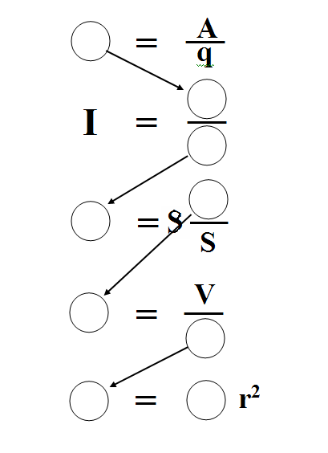
Конкурс №6
«Электрические схемы»
Параллельно проходит конкурс капитанов
Конкурс №7
«Конкурс капитанов» - организация домашнего задания
№1549,1580,1586 (сборник задач Степанова Г.Н.)
Организация домашнего задания
Учитель предлагает учащимся записать номера задач в дневник и спрашивает, какие есть вопросы по домашнему заданию
Рефлексия Подведение итогов: в результате самоанализа ученики дают оценку уроку и своей деятельности.

